**Консультация**

**для родителей на тему: «Воспитание сказкой»**

**"Сказка - это зернышко, из которого прорастает эмоциональная оценка ребенком жизненных явлений"**

**В. А. Сухомлинский**

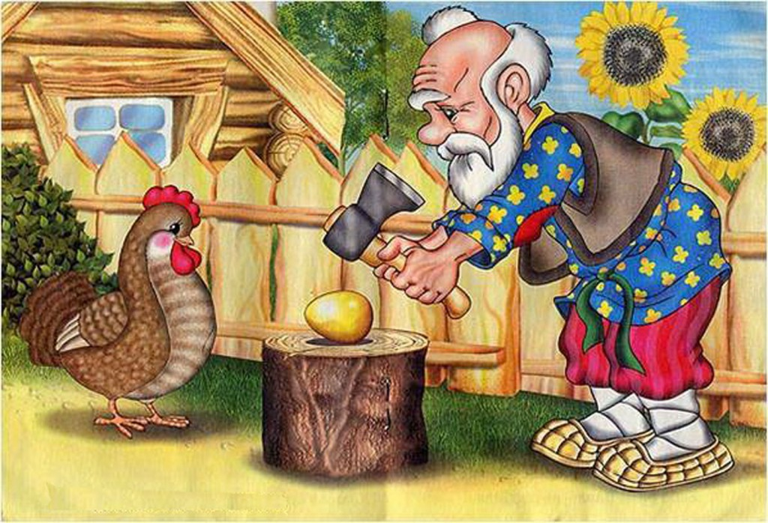

«Через сказку, фантазию, игру, через неповторимое детское творчество — верная дорога к сердцу ребенка. Сказка, фантазия — это ключик, с помощью которого можно открыть эти истоки, и они забьют животворными ключами»

В. А. Сухомлинский.

Сказка входит в жизнь ребенка с самого раннего возраста, сопровождает на протяжении всего детства и остается с ним на всю жизнь. Но самое главное, что сказки нужны не только для развлечения, но и для развития и обучения ребенка. Именно со сказки у ребенка начинается знакомство с миром человеческих взаимоотношений и с окружающим миром в целом. Через сказку малыш познает свое место в этом мире, получает первые представления о добре и зле, дружбе и предательстве, отваге и трусости. Именно сказки в доступной форме объясняют малышу, что такое хорошо и плохо, закладывают моральные и социальные ценности

**У ребенка с помощью сказки вы сможете воспитать**:

• Волю — сложное и многогранное качество личности.

• Веру в себя — умение противостоять неудачам.

• Смелость — самообладание, бесстрашие, умение вести себя достойно в критических ситуациях.

• Трудолюбие — нежелание сидеть без дела, стремление к полезному труду.

• Настойчивость — терпение и выдержку при достижении цели.

• Обязательность — умение держать слово.

• Оптимизм — веру в успех, увлеченность, душевный подъем.

• Целеустремленность — умение определять цель и настойчиво добиваться ее достижения.

• Доброту и честность.

Сказка преподает урок нравственности, учит хорошим человеческим качествам, но делает это без скучных наставлений, просто показывает, что может произойти, если человек поступает плохо, не по совести.

**С помощью сказки вы, родители, сможете развить у ребенка**:

* умение слушать;

• умение познавать;

• умение сравнивать, сопоставлять;

• умение мыслить словами;

• связную речь;

• интерес к учебе;

• мышление; внимание;

• память;

• воображение;

• мимику лица и жесты;

• эстетические чувства;

• чувство юмора.

**Почему воспитывать детей через сказку просто?**

Сказки неизменно популярны у детей всех времен. Это именно тот способ общения, который без труда понимают и воспринимают дети. Сказочные истории привлекают малышей фантастическими образами, увлекательными приключениями, красочностью и яркостью своего мира. Ребенок погружается в происходящее и при этом может вообразить себя любым из персонажей, пережить все перипетии сюжета.

**Роль сказки в воспитании детей.**

Обучающий и воспитательный момент сказки невероятно силен. К сожалению, возможность воспитания с помощью сказок часто недооценивается родителями. А ведь вы можете легко и просто сделать сказки своими лучшими помощниками.

**Каким образом?**

В сказке важные для детей понятия даны образно и поэтому хорошо усваиваются, причём на подсознательном уровне.

Сказка заранее готовит ребёнка к сложным ситуациям, в которых он может оказаться, подсказывает пути решения сложных житейских задач.

Через сказку ребенок познает свое место в этом мире, получает первые представления о добре и зле, отваге и трусости, о дружбе и предательстве. Именно сказки доступно и просто объясняют малышу, что хорошо, а что плохо, прививают моральные и социальные ценности. Сказка формирует характер, воспитывает душу.

Сказки развивают воображение и фантазию.

Ощутить близость общения с родными людьми, ощутить их любовь, пониманием и внимание к его проблемам. Совместное чтение – возможность стать другом своему ребенку, внимательным и небезразличным к его проблемам.

Воспитание через сказку — это прекрасная возможность сохранить с ребенком близкие, доверительные отношения, без скучных наставлений, которые вызывают у ребенка лишь отрицательные эмоции.

Сказка – это занимательный урок нравственности.

В практической психологии широко используется метод сказкотерапии, который буквально преображает детей. Терапевтические сказки нацелены на решение конкретной проблемы, помогая преодолеть истерики и капризы, плохое поведение.

Воспитание часто ассоциируется с нравоучениями. Но в наших с вами силах, дорогие родители, сделать этот процесс увлекательным. Безусловно, для детей воспитание через сказку принесет больше пользы, чем привычное и поэтому малоэффективное родительское «нельзя!».

**Как правильно читать ребенку сказки**

* Сказку лучше именно рассказывать, а не читать. Тогда вы вовремя заметите реакцию ребенка, и сможете акцентировать его внимание на важных моментах.
* Во время знакомства со сказкой старайтесь не отвлекаться. Ведь это не просто приятный досуг, а своеобразный урок. Разделите с малышом его эмоции, сопереживайте, рассказывайте эмоционально, и ваша увлеченность действием обязательно захватит и кроху.
* После чтения обсудите вместе с ребенком героев, их поступки. Предложите ребенку подумать, как он поступил бы в той или иной ситуации. Поучительные беседы должны быть короткими. Ориентируйтесь на настроение ребенка. Постарайтесь не навязывать ребенку мораль, пусть он сам сделает выводы.
* Выполните творческое задание, например, нарисовать сцену из сказки или проиграть ее в кукольном театре. Персонажами могут быть игрушки, картонные фигурки или тени на стене. Пусть сначала взрослый проявит инициативу, и очень скоро ребенок охотно присоединится.
* Не сердитесь, если ребенок изо дня в день просит рассказывать одну и ту же сказку. Значит, он испытывает трудности, решить которые помогает сказка. В этом и заключается суть воспитания через сказку и сказкотерапии.
* С подробностями и иллюстрациями порой надо быть осторожными! Действие в сказках лаконично как раз для того, чтобы кроха не получил лишней информации, которая могла бы его испугать.

**Рекомендации родителям по подбору сказок.**

Сказки лучше подбирать в зависимости от возраста и особенностей характера ребенка.

Детей до двух лет вряд ли можно заинтересовать сказкой. Для маленьких капризуль больше подходит [воспитание потешкой](http://prosto-ov.ru/vospitanie-poteshkoj/).

В возрасте с 2 до 3,5 лет идут «на ура» классические детские сказки с простым, повторяющимся сюжетом: «Колобок», «Теремок», «Репка».

Спустя некоторое время можно приступать к более длинным и содержательным сказкам: «Три поросенка», «Красная Шапочка».

Детям более понятны сказки о животных. Сюжеты сказок о животных более доступны для их понимания.

В 3 года происходит осознание ребенком собственного «Я», поэтому он начинает ассоциировать себя с главными героями сказки. Для трехлетнего малыша наличие в сказке такого героя-образца для подражания (желательно одного пола с ним) обязательно.

В возрасте 3-5 лет подражание героям продолжается. Важно подбирать сказки, в которых ясно, кто хороший, кто плохой, где добро, а где зло.

Детям дошкольного возраста (5-6 лет) предложите прочитать детские детективы,

повести Николая Носова.

Дошкольник уже не просто подражает героям, а анализирует его поведение, делает свои выводы, вроде: «Будь я на его месте, то поступил бы не так…».

Воспитание через сказку не имеет границ. Для этой цели прекрасно подходят, как и народные, так и авторские сказки. Отличный прием — сочинить сказку вместе с ребенком. В таком случае, воспитательный эффект будет сильнее, ведь он будет направлен на конкретного ребенка, с учетом его характера и той проблемы, которую нужно решить. И фантазию разовьете, и воспитание станет не скучным назиданием, а увлекательным и, что немаловажно, результативным процессом!

**"Нужна ли сказке присказка?"**

Сказке, как известно, предшествует присказка. Она наводит мостик от нашего мира к миру сказочному. Подготавливает сознание слушателя к путешествию в ирреальное, в котором, тем не менее, многое оказывается нам знакомо по собственному опыту. Мы чудесным образом переносимся в неведомое тридесятое царство, которое сказочно далеко и сказочно близко - здесь, где мы живем.

Вот как писал о присказке русский философ Иван Ильин: "Задача присказки состоит в том, чтобы подготовить душу слушателя, вызвать в ней верную сказочную установку.

**Уважаемые родители, удачи Вам!**